ППО Группы ОАО «ММК» ГМПР

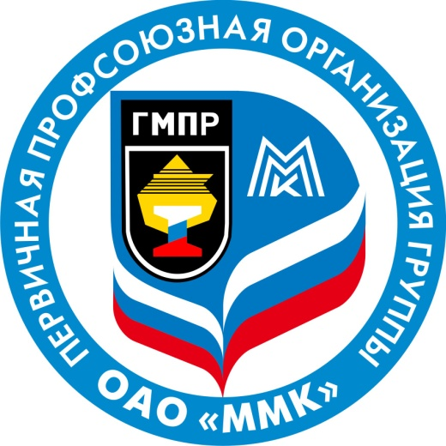

ПОСТАНОВЛЕНИЯ
ПРЕЗИДИУМА ПРОФСОЮЗНОГО КОМИТЕТА

09 января 2017 года
ППО Группы ОАО «ММК» ГМПР

ПРОФСОЮЗНЫЙ КОМИТЕТ

ПОСТАНОВЛЕНИЕ

09.01.2017 г. | г. Магнитогорск | № 15-1

О даче мотивированного мнения по проекту стандарта организации СТО СМК ММК П-01-2016, редакция №1 «Социологические исследования. Разработка и контроль выполнения мероприятий по результатам социологических исследований»

Президиум профсоюзного комитета ПОСТАНОВЛЯЕТ:

Дать согласие на утверждение и введение в действие стандарта организации СТО СМК ММК П-01-2016, редакция №1 «Социологические исследования. Разработка и контроль выполнения мероприятий по результатам социологических исследований».

Председатель профсоюзного комитета |  | Б. М. Семенов

ППО Группы ОАО «ММК» ГМПР

ПРОФСОЮЗНЫЙ КОМИТЕТ

ПОСТАНОВЛЕНИЕ

09.01.2017 г. | г. Магнитогорск | № 15-2

О даче мотивированного мнения по проекту изменения №3 к положению об оплате труда работников производства толстолистового проката ОП ММК-108-01-01.06.2016, редакция № 4

Президиум профсоюзного комитета ПОСТАНОВЛЯЕТ:

Дать согласие на утверждение и введение в действие изменения №3 к положению об оплате труда работников производства толстолистового проката ОАО «ММК».

Председатель профсоюзного комитета |  | Б. М. Семенов

ППО Группы ОАО «ММК» ГМПР

ПРОФСОЮЗНЫЙ КОМИТЕТ

ПОСТАНОВЛЕНИЕ

09.01.2017 г. | г. Магнитогорск | № 15-3

О согласовании списка профессий и должностей работников производства толстолистового проката ОАО «ММК» на установление продолжительности ежегодного оплачиваемого отпуска

Президиум профсоюзного комитета ПОСТАНОВЛЯЕТ:

Согласовать список профессий и должностей работников производства толстолистового проката ОАО «ММК» на установление продолжительности ежегодного оплачиваемого отпуска.

Председатель профсоюзного комитета |  | Б. М. Семенов

ППО Группы ОАО «ММК» ГМПР

ПРОФСОЮЗНЫЙ КОМИТЕТ

ПОСТАНОВЛЕНИЕ

09.01.2017 г. | г. Магнитогорск | № 15-4

О согласовании списка профессий и должностей работников Центра энергосберегающих технологий ОАО «ММК» на установление продолжительности ежегодного оплачиваемого отпуска

Президиум профсоюзного комитета ПОСТАНОВЛЯЕТ:

Согласовать список профессий и должностей работников Центра энергосберегающих технологий ОАО «ММК» на установление продолжительности ежегодного оплачиваемого отпуска.

Председатель профсоюзного комитета |  | Б. М. Семенов

ППО Группы ОАО «ММК» ГМПР

ПРОФСОЮЗНЫЙ КОМИТЕТ

ПОСТАНОВЛЕНИЕ

09.01.2017 г. | г. Магнитогорск | № 15-5

О даче мотивированного мнения по проекту «Инструкции по охране труда при эксплуатации и обслуживании буксировочной канатной дороги», СМК СК ИОТ-82

Президиум профсоюзного комитета ПОСТАНОВЛЯЕТ:

Дать согласие на утверждение и введение в действие «Инструкции по охране труда при эксплуатации и обслуживании буксировочной канатной дороги», СМК СК ИОТ-82.

Председатель профсоюзного комитета |  | Б. М. Семенов

ППО Группы ОАО «ММК» ГМПР

ПРОФСОЮЗНЫЙ КОМИТЕТ

ПОСТАНОВЛЕНИЕ

09.01.2017 г. | г. Магнитогорск | № 15-6

О даче мотивированного мнения по «Программе первичного (повторного) инструктажа по охране труда при выполнении работ по эксплуатации и техническому обслуживанию буксировочной канатной дороги», СМК СК ОТ-07-38-2016

Президиум профсоюзного комитета ПОСТАНОВЛЯЕТ:

Дать согласие на введение в действие «Программу первичного (повторного) инструктажа по охране труда при выполнении работ по эксплуатации и техническому обслуживанию буксировочной канатной дороги», СМК СК ОТ-07-38-2016.

Председатель профсоюзного комитета |  | Б. М. Семенов

